Escola Senai “Prof.Dr.Euryclides de Jesus Zerbini”

CURSO TÉCNICO EM DESENVOLVIMENTO DE SISTEMAS

NICOLAS OLIVEIRA ARAÚJO
CAUÃ PEREIRA BESSA
GUILHERME GONÇALVES DE LIMA
MARCELO BRYAN DA SILVA SOUZA
VICTOR HUGO ISMÉRIO AVELINO

GRUPO 3

SITE DE GESTÃO DE GASTOS

Sistema para controle e organização de despesas pessoais

Trabalho de Conclusão de Curso apresentado ao Curso Técnico em Desenvolvimento de Sistemas do SENAI “PROF.Dr.Euryclides de Jesus Zerbini”, como requisito parcial para obtenção do título de Técnico em Desenvolvimento de Sistemas.

Orientadores(a): Prof(a). Josué Rosário e Vinicius Simões

CAMPINAS
2026

Dedicamos este trabalho às nossas famílias, que nos
apoiaram em cada etapa desta jornada, e a todos que
acreditaram em nossa capacidade de concluir este
projeto com dedicação e esforço.

AGRADECIMENTOS

Agradecemos, primeiramente, a Deus, pela força e perseverança durante toda a trajetória deste curso.
Agradecemos às nossas famílias, pelo incentivo, paciência e apoio incondicional em todos os momentos, especialmente nos mais desafiadores.
Aos professores orientadores Josué e Vinícius, pela paciência, disponibilidade e orientações fundamentais para o desenvolvimento deste Trabalho de Conclusão de Curso.
Ao SENAI “Prof.Dr.Euryclides de Jesus Zerbini”, pela estrutura e pelo conhecimento proporcionado ao longo do curso técnico em Desenvolvimento de Sistemas.
Por fim, agradecemos uns aos outros, integrantes deste grupo, pelo companheirismo, comprometimento e trabalho em equipe durante todas as etapas de desenvolvimento do projeto Verdanz.

“A menos que modifiquemos a nossa maneira de pensar, não seremos capazes de resolver os problemas causados pela forma como nos acostumamos a ver o mundo.”
Albert Einstein

SUMÁRIO

1 INTRODUÇÃO…………………………………………………………………………XX
2 OBJETIVOS…………………………………………………………………………….XX
2.1 Objetivo Geral……………………………………………………………………..XX
2.2 Objetivos Específicos……………………………………………………………...XX
3 JUSTIFICATIVA………………………………………………………………………...XX
4 REFERENCIAL TEÓRICO………………………………………………………...…...XX
5 METODOLOGIA………………...……………………………………………………...XX
6 DESENVOLVIMENTO DO PROJETO…………………………………………………XX
6.1 Levantamento de Requisitos………………………………………………………..XX
6.2 Personas e Mapa de Empatia………………..,……………………………………..XX
6.3 Diagrama de Classes……………………………...………………………………...XX
6.4 Diagrama de Casos de Uso…………………………………………………………XX
6.5 Modelo de Entidade e Relacionamento (DER)……………………………………..XX
6.6 Protótipos de Baixa e Alta Fidelidade………………………………………………XX
6.7 Modelagem e Criação do Banco de Dados…………………………………………XX
6.8 Desenvolvimento da API (Back-end)………………………………………………XX
7 RESULTADOS E DISCUSSÃO…………………………………………………………XX
8 CONSIDERAÇÕES FINAIS…………………...………………………………………..XX
REFERÊNCIAS……………………………………….…………………………………...XX
ANEXOS…………………………………………………………………………………...XX

INTRODUÇÃO

Sobre o projeto

O Verdanz é uma aplicação web de gestão financeira pessoal criada para oferecer ao usuário clareza e compreensão sobre o que acontece com seu dinheiro, reunindo em um único ambiente as informações essenciais do seu dia a dia financeiro. Mais do que um registrador de gastos, o Verdanz se propõe a ser um serviço completo: permite visualizar saldos, acompanhar despesas e ganhos ao longo do mês e entender de forma intuitiva para onde o dinheiro está indo.

O problema

Grande parte das pessoas não possui uma visão real sobre suas finanças. Gastos são registrados de forma dispersa (ou não registrados), contas de casa vencem sem controle, e objetivos financeiros ficam no campo da intenção por falta de acompanhamento concreto. Aplicativos genéricos de finanças tratam todos os usuários da mesma forma, ignorando que a realidade financeira de um trabalhador CLT é substancialmente diferente da de um autônomo, de um estudante ou de um aposentado.

A proposta

O Verdanz foi concebido, na fase de análise, em torno de quatro pilares: contas (bancárias e domésticas), transações classificadas por categoria e subcategoria, organização hierárquica de categorias e metas financeiras, além de um sistema de personalização por perfil financeiro do usuário. Esse é o modelo conceitual completo do produto, documentado integralmente neste trabalho.

Para esta entrega, contudo, o grupo optou por delimitar um escopo mínimo de implementação, priorizando um núcleo funcional testado e consistente em vez de um conjunto amplo de funcionalidades parcialmente concluídas. O escopo implementado nesta versão compreende:

Contas — nesta fase, cada usuário possui uma conta (a “Carteira”), criada automaticamente no cadastro, com saldo atualizado a cada transação registrada;

Transações — lançamento de receitas e despesas, sempre vinculadas a uma conta e classificadas por categoria;

Metas financeiras — definição de objetivos com valor-alvo, prazo e acompanhamento de progresso.

As funcionalidades de personalização por perfil financeiro (CLT, Autônomo, Desempregado, Doméstico, Estudante, Aposentado), a hierarquia de subcategorias e o registro diferenciado de contas domésticas foram modelados na fase de análise e permanecem documentados como visão de produto, mas sua implementação foi deliberadamente postergada para uma etapa posterior ao funcionamento do núcleo básico do sistema, conforme detalhado na seção de Metodologia.

OBJETIVOS

Objetivo Geral

Desenvolver o Verdanz, um sistema web de controle financeiro pessoal que permita ao usuário cadastrar-se, registrar receitas e despesas por categoria, acompanhar o saldo de sua conta e definir metas financeiras, oferecendo uma base funcional sólida e normalizada sobre a qual funcionalidades de personalização por perfil poderão ser incorporadas em etapas futuras do projeto.

Objetivos Específicos

— Modelar o sistema em nível conceitual, lógico e físico, definindo as entidades essenciais (usuário, conta, categoria, transação e meta) e seus relacionamentos, em conformidade com as regras de normalização até a 3ª Forma Normal;

— Desenvolver uma API RESTful utilizando Node.js, Express e o ORM Prisma, responsável por implementar as regras de negócio do sistema e realizar a comunicação com o banco de dados MySQL;

— Implementar o cadastro e a autenticação de usuários, assegurando o armazenamento seguro de senhas por meio de criptografia (hash);

— Implementar o registro de receitas e despesas, associando cada transação a uma categoria pré-definida e a uma conta, com atualização automática e consistente do saldo correspondente;

— Implementar a funcionalidade de metas financeiras, permitindo ao usuário cadastrar objetivos com valor-alvo, prazo e acompanhamento de progresso;

— Documentar as decisões técnicas e arquiteturais adotadas ao longo do desenvolvimento, de modo a subsidiar a defesa do projeto perante a banca avaliadora.

JUSTIFICATIVA

A escolha do tema se justifica por uma constatação simples: grande parte das ferramentas de controle financeiro disponíveis no mercado trata todos os usuários de forma homogênea, sem considerar que a realidade financeira de um trabalhador CLT, de um autônomo, de um estudante ou de um aposentado apresenta padrões de receita, despesa e planejamento substancialmente distintos. O Verdanz nasce da proposta de investigar e modelar essa diferenciação, ainda que sua implementação completa extrapole o prazo desta entrega.

Do ponto de vista técnico, o projeto também se justifica como exercício de aplicação prática dos conteúdos do curso técnico em Desenvolvimento de Sistemas: modelagem de dados em múltiplos níveis de abstração (conceitual, lógico e físico), normalização de esquemas relacionais, desenvolvimento de uma API RESTful e uso de um ORM para mediar o acesso ao banco de dados. A opção por delimitar um escopo mínimo funcional, descrita na Metodologia, também se justifica pedagogicamente: prioriza a entrega de um sistema íntegro e testável em vez de um conjunto amplo de funcionalidades incompletas.

REFERENCIAL TEÓRICO

Esta seção apresenta os principais conceitos técnicos e teóricos que fundamentam o desenvolvimento do Verdanz.

Modelagem de dados e normalização

A modelagem do sistema seguiu a progressão clássica de níveis de abstração: o modelo conceitual, que descreve entidades e relacionamentos sem compromisso com a implementação; o modelo lógico, que já representa a estrutura em termos de tabelas, chaves primárias e chaves estrangeiras; e o modelo físico, correspondente à implementação efetiva no Sistema Gerenciador de Banco de Dados (SGBD) escolhido. O esquema lógico do Verdanz foi avaliado quanto à normalização, sendo ajustado para atender à Terceira Forma Normal (3FN), o que implicou a eliminação de dependências transitivas identificadas durante a revisão do modelo.

Arquitetura MVC e API RESTful

O back-end do sistema foi estruturado segundo o padrão arquitetural MVC (Model-View-Controller), com a camada de acesso a dados mediada por um ORM, o que permite separar claramente as responsabilidades de roteamento, regra de negócio e persistência. A comunicação entre cliente e servidor segue os princípios REST (Representational State Transfer), utilizando os métodos HTTP (GET, POST, PUT, DELETE) para expressar as operações sobre os recursos do sistema.

Segurança: hash de senhas e autenticação por token

O armazenamento de senhas segue a prática recomendada de nunca persistir a senha em texto plano, utilizando uma função de hash (bcrypt) que transforma a senha em uma representação irreversível antes da gravação no banco de dados. Para a autenticação das requisições, adotou-se o padrão JSON Web Token (JWT), que permite ao servidor validar a identidade do usuário em cada requisição sem a necessidade de manter estado de sessão.

METODOLOGIA

O desenvolvimento do Verdanz seguiu um processo iterativo, estruturado em fases de análise, modelagem e implementação, com revisões contínuas do modelo de dados à medida que inconsistências e oportunidades de simplificação eram identificadas pelo grupo.

Fase de análise e modelagem completa

Inicialmente, o grupo modelou o sistema em sua concepção completa, contemplando doze entidades: além do núcleo financeiro (usuário, conta, categoria, transação e meta), foram modelados um sistema de perfis financeiros selecionáveis pelo usuário (relacionamento N:N entre Usuário e Perfil), um formulário de personalização com perguntas específicas por perfil, e um sistema de funcionalidades habilitáveis por usuário. Essa fase produziu o diagrama de classes, o Diagrama de Entidade-Relacionamento (DER) e o diagrama de casos de uso completos, apresentados nas seções seguintes como documentação da visão de produto do Verdanz.

Redução de escopo para viabilizar a implementação

Ao iniciar a etapa de implementação, o grupo identificou que decisões pendentes entre as entidades de personalização — em especial a definição de como as respostas do formulário deveriam influenciar o comportamento do sistema — estavam postergando o desenvolvimento das funcionalidades centrais. Diante disso, optou-se por uma redução deliberada de escopo, mantendo apenas as cinco entidades essenciais ao funcionamento do sistema (Usuário, Conta, Categoria, Transação e Meta) e adiando a implementação dos perfis, do formulário de personalização, do sistema de funcionalidades habilitáveis e da simulação de integração bancária.

Essa decisão foi tratada como gestão de escopo, e não como abandono do modelo original: toda a modelagem completa permanece documentada neste trabalho, e a arquitetura do sistema implementado foi construída de modo a comportar a reintrodução futura dessas funcionalidades sem necessidade de reestruturação do núcleo.

Revisão e normalização do modelo lógico

O modelo lógico resultante da redução de escopo foi submetido a uma revisão de normalização, na qual foram identificadas duas dependências transitivas na entidade Transação: o atributo identificador do usuário, que já era determinado pela conta associada à transação, e o atributo de tipo da transação (receita ou despesa), que já era determinado pela categoria selecionada. Ambos os atributos foram removidos do esquema, e a lógica de determinação do tipo de transação foi transferida para a camada de aplicação, que consulta a categoria correspondente no momento do registro. Essa revisão elevou o modelo lógico à Terceira Forma Normal (3FN).

Ferramentas e tecnologias

Para a modelagem, foi utilizada a ferramenta brModelo, na construção dos diagramas conceitual e lógico. Para o desenvolvimento, adotou-se a stack Node.js com o framework Express, o ORM Prisma para mediação do acesso ao banco de dados MySQL, a biblioteca bcrypt para hash de senhas e jsonwebtoken para autenticação. A ferramenta Insomnia foi utilizada para testes manuais dos endpoints da API durante o desenvolvimento.

DESENVOLVIMENTO DO PROJETO

Levantamento de Requisitos

A partir da proposta do sistema, foram levantados os seguintes requisitos funcionais para o escopo implementado nesta entrega:

— O sistema deve permitir o cadastro de novos usuários, com nome, CPF/CNPJ, e-mail e senha;

— O sistema deve autenticar o usuário por e-mail e senha, protegendo as senhas por meio de hash;

— O sistema deve criar automaticamente uma conta (“Carteira”) para cada usuário no momento do cadastro;

— O sistema deve permitir o registro de transações (receitas e despesas), associando cada transação a uma categoria pré-definida;

— O sistema deve atualizar o saldo da conta automaticamente a cada transação registrada, de forma atômica e consistente;

— O sistema deve permitir a consulta do saldo e do histórico de transações do usuário;

— O sistema deve permitir o cadastro, a consulta, a atualização e a exclusão de metas financeiras.

Como requisito não funcional, definiu-se que o modelo de dados deveria atender à Terceira Forma Normal (3FN), e que todas as operações capazes de gerar inconsistência entre tabelas relacionadas (como o registro de uma transação e a atualização do saldo correspondente) deveriam ser executadas de forma atômica, utilizando transações de banco de dados.

Personas e Mapa de Empatia

Personas

1️⃣ ª Persona: Ana Clara, estudante universitária

- Idade: 20 anos

- Perfil: Estudante

- Contexto: Mora com a família em Campinas, recebe mesada de ~R$600/mês + renda ocasional de bicos (~R$100-300/trimestre).

- Dispositivo: Acessa 100% pelo celular.

- Frequência: Consulta o site 3-4 vezes por semana (ao gastar, ao depositar mesada).

- Objetivo: Não estourar a mesada e guardar 15-20% para compras pessoais (livros, roupas, lazer).

- Melhor Serviço: Notificações push quando atinge 80% do limite mensal + categorias simples de visualizar.

2️⃣ ª Persona: Bruno, autônomo freelancer

- Idade: 29 anos.

- Perfil: Autônomo.

- Renda Mensal: Média ~R$3.000/mês, flutuando entre R$1.500 e R$6.000. Sazonalidade: forte em abril-julho, queda em agosto-novembro.

- Despesa fixa mínima: ~R$1.680/mês (aluguel, internet, essenciais).

- Frequência: Consulta 2-3 vezes por semana, especialmente após receber pagamento de cliente ou antes de gastos maiores

- Dispositivos: Desktop (trabalho) e mobile (consultas rápidas).

- Contexto: Trabalha por demanda, com renda variável mensal.

- Objetivo: Separar gastos pessoais, investimentos e reservas para meses fracos.

- Dor principal: A renda oscila e ele perde controle quando entra dinheiro em dias diferentes.

3️⃣ ª Persona: Carla, mãe/dona de casa

- Idade: 38 anos.

- Perfil: Doméstico.

- Contexto: Casal + 2 filhos (8 e 12 anos). Recebe repasse de R$2.500/mês do cônjuge (CLT) para administrar 70% das despesas da família.

- Despesa Fixa: Luz R$180, água R$120, aluguel R$900, internet R$80, alimentação R$600 = ~R$1.880. Variável: supermercado (semanal), reparos, roupas das crianças.

- Frequência de uso: Diária — consulta se a conta venceu, se vai faltar dinheiro no mês.

- Dispositivo: Mobile (consulta enquanto faz compras), tablet (análise semanal de orçamento).

- Objetivo: Manter as contas essenciais em dia e evitar atrasos.

- Dor principal: Muitos gastos fixos e variáveis ao mesmo tempo, com dificuldade de visualizar prioridades.

- Melhor serviço: Alertas de vencimento 3 dias antes + visão de "quanto sobra este mês?" após contas fixas + sugestão de cortes quando gasto está acima da média.

4️⃣ ª Persona: Diego, analista CLT

- Idade: 31 anos.

- Perfil: CLT.

- Salário Líquido: ~R$ 5.000/mês (após descontos de INSS, IRRF, VR, VT).

- Despesa Fixa: Aluguel R$ 1.200, transporte R$ 150, alimentação R$ 400, assinaturas R$ 150 = ~R$ 1.900/mês.

- Despesa Variável: Lazer/bares ~R$ 400-600/mês, impulsos ~R$ 200-300/mês.

- Meta: Acumular R$ 10.000 de reserva (atualmente tem R$ 3.000) em 12 meses = economizar ~R$ 600/mês.

- Frequência de uso: 2 vezes por semana (segunda ao receber, sexta para planejar fim de semana).

- Dispositivo: Desktop (análise detalhada no trabalho), mobile (consulta rápida).

- Contexto: Tem salário fixo, gastos com transporte, alimentação, lazer e investimentos.

- Objetivo: Controlar o mês com disciplina e atingir meta de economia de R$ 600/mês.

- Dor principal: Sente que o dinheiro some antes do fim do mês sem entender para onde; gastos por impulso atrapalham a meta de poupança.

- Melhor Serviço: Dashboard com "quanto você já gastou este mês vs. meta" + gráfico de categorias + alertas quando atinge 80% do limite de lazer + simulador "se economizar X/mês, quanto acumulo em Y meses?".

5️⃣ ª Persona: Elena, aposentada

- Idade: 67 anos.

- Perfil: Aposentado.

- Aposentadoria: ~R$ 2.500/mês (INSS), depositado no dia 10 de cada mês.

- Despesa Fixa: Aluguel/moradia R$ 800, medicamentos R$ 250, alimentação R$ 600, contas básicas R$ 200 = ~R$ 1.850/mês.

- Margem de segurança: Quer guardar ~R$ 650/mês para emergências médicas (consultas não cobertas, dentista).

- Frequência de uso: 1 vez por semana (quinta-feira, dia que confere aposentadoria e paga contas).

- Dispositivos: Tablet com tela grande e confortável; não usa smartphone; sem acesso a desktop.

- Contexto: Vive com renda fixa, controla despesas de saúde, moradia e alimentação.

- Objetivo: Fazer o dinheiro durar o mês inteiro com tranquilidade, sem sustos.

- Dor principal: Interface confusa (fontes pequenas, muitos cliques); medo de errar lançamentos; dificuldade com categorias complexas; ansiedade se saldo fica baixo.

- Melhor serviço: Fluxo super simplificado (máximo 3 cliques por ação) + fontes grandes (14-16px) + categorias pré-preenchidas (Medicamentos, Alimentação, Moradia, Outros) + visão clara de "quanto você tem?" e "quanto você deve pagar semana que vem?".

6️⃣ ª Persona: Felipe, jovem em busca do primeiro emprego

- Idade: 23 anos.

- Perfil: Desempregado.

- Renda atual: ~R$ 300-600/mês (bicos ocasionais). Antes tinha renda esperada de R$ 1.500+ em emprego anterior.

- Desempregado há: 4 meses (primeira recolocação após 2 anos na empresa anterior).

- Despesa mínima: Condomínio/quarto R$ 400, alimentação R$ 250, transporte R$ 80, celular R$ 50 = ~R$ 780/mês.

- Reserva: Nenhuma (gastou o pouco que tinha em primeiras semanas de desemprego).

- Dependentes: Não; mora com pais, não recebe mesada.

- Frequência de uso: Diária — consulta obsessivamente se está entrando em "vermelho".

- Dispositivos: Smartphone (único dispositivo).

- Estado Psicológico: Ansiedade moderada, insegurança, medo de gastar em tudo.

- Contexto: Está procurando emprego e faz bicos ocasionais.

- Objetivo: Controlar recursos limitados, prever "quanto tenho?" e "quanto durará?" com precisão para tomar decisões de emprego/mudança.

- Dor principal: Baixa renda e incerteza fazem qualquer gasto parecer arriscado; ansiedade quanto ao futuro financeiro; medo de se endividar.

- Melhor serviço: Simulador "se tenho X agora e ganho Y por mês, quando faltará dinheiro?" + alertas agressivos (70% e 90% do limite) + categoria "Oportunidades" para marcar quando vê vaga de emprego que requer investimento (curso, roupa, transporte) e calcular custo/benefício.

🗺️ Mapas de Empatia — Verdanz

1️⃣ ANA CLARA — Estudante Universitária (20 anos)

O que ela VÊ (observações do mundo dela)

Dinheiro saindo rápido em pequenas despesas (café, Netflix, roupa)

Redes sociais mostrando promoções e coisas que ela quer comprar

Amigos gastando em lazer sem se preocupar tanto

A mesada chegando uma vez por mês, mas durando poucos dias

Suas contas de app/assinatura passando despercebidas

O que ela OUVE (comentários das pessoas ao redor)

Mãe dizendo: "Ana, você não controla seus gastos"

Amigos chamando: "Vem sair, é barato"

Influenciadores mostrando compras impulsivas como algo normal

Coleguinhas falando que "guardam uma grana" todo mês

O que ela PENSA e SENTE (emocionalmente)

"Quero independência financeira, mas é tão difícil..." (frustração)

Culpa quando olha pra trás e vê quanto gastou

Esperança quando recebe a mesada: "Dessa vez vou controlar"

Desespero no fim da semana quando vê que o dinheiro acabou

Raiva de si mesma por gastar em coisas "inúteis"

O que ela FAZ e DIZ (comportamento real)

Diz à mãe: "Eu vou anotar tudo" — mas não faz

Consulta o celular o tempo todo para pagar coisas

Compra sem pensar, depois fica arrependida

Tira print do saldo "só pra ver" quando está preocupada

Negocia com amigas: "Não posso sair, faltou dinheiro"

Dores (frustrações e problemas)

Gasta R$ 15-20 aqui, R$ 10 ali (pequenas despesas) e não percebe

Apps de assinatura (Spotify, Netflix, outros) debitam sem ela olhar

Impulsos em redes sociais (roupa, acessório) que compra e depois acha caro

Não consegue "ver" para onde foi o dinheiro (parece magia)

Se tiver festa ou passeio, quebra o orçamento inteiro

Medo de pedir mais mesada aos pais (constrangimento)

Ganhos (o que Ana realmente quer alcançar)

Visibilidade clara: Ver exatamente onde cada real foi

Controle: Poder gastar com LIBERDADE em lazer sem culpa depois

Segurança: Saber que tem dinheiro reservado para o fim do mês

Independência: Não ter que se preocupar ou não ter que contar para os pais

Confiança: "Eu consigo controlar meus gastos" (autoestima)

Tranquilidade: Dormir sem pensar em dinheiro

2️⃣ BRUNO — Autônomo Freelancer (29 anos)

O que ele VÊ (no mundo dele)

Épocas do ano com MUITO dinheiro entrando (abril a julho)

Períodos vazios com pouca ou nenhuma demanda (agosto a novembro)

Clientes atrasando pagamento ou negociando prazos

Despesas recorrentes (aluguel, internet) que não diminuem mesmo em mês ruim

Amigos com "salário fixo" que conseguem planejar melhor que ele

Renda mudando drasticamente de um mês para o outro

O que ele OUVE (pressões externas)

Clientes: "Você pode esperar mais 15 dias para receber?"

Família: "Quando você vai ter uma renda fixa?"

Cônjuge/companheiro: "Como você não sabe quanto vai ganhar?"

Outros autônomos reclamando: "Mês que vem não tem nada agendado"

Comentários sobre "economizar para os meses ruins"

O que ele PENSA e SENTE (emocionalmente)

Alívio quando entra dinheiro grande (mas também culpa por gastar depois)

Ansiedade quando passa semana sem cliente novo

Medo: "E se próximo mês não ganhar nada?"

Frustração por não conseguir planejar com segurança

Frustração maior: não saber se está economizando "o suficiente"

Euforia em mês bom que logo vira preocupação

O que ele FAZ e DIZ (comportamento real)

Controla tudo "de cabeça" ou com anotações soltas no celular

Planilha no Google Sheets que atualiza alguns meses, abandona outros

Gasta livremente quando recebe (pensando "mês bom, posso relaxar")

Reclama: "Não consigo planejar porque a renda é imprevisível"

Pede orçamento de serviço, mas procrastina para cobrar

Compra algo caro "impulsivamente" quando vê dinheiro na conta

Dores (frustrações reais)

Não consegue responder "quanto vou ganhar próximo mês?"

Dificuldade EXTREMA em separar 20% para impostos (MEI + IRPF)

Gasta demais em mês bom, depois sofre nos meses ruins

Não vê a sazonalidade: "Será que agosto SEMPRE é fraco?"

Medo de fazer compras maiores sem saber a renda

Não consegue planejar férias ou cursos porque renda é incerta

Culpa por "desperdiçar" mês bom em gastos desnecessários

Ganhos (o que Bruno REALMENTE quer)

Previsibilidade: Saber "em junho vou ganhar em torno de X"

Segurança: Ter um colchão de 3 meses de despesas (tranquilidade dormindo)

Confiança: Poder fazer investimentos/compras maiores sem medo

Clareza sobre impostos: Saber automaticamente quanto separar

Liberdade: Poder relaxar em mês bom SEM culpa

Visão do padrão: "Ah, agosto sempre é fraco? Então economia é esperada"

3️⃣ CARLA — Mãe e Dona de Casa (38 anos)

O que ela VÊ (realidade diária dela)

Contas chegando todo mês (luz, água, aluguel, internet)

Supermercado com tudo ficando mais caro

Crianças precisando de roupas, material escolar, atividades

Marido trazendo o salário, mas ela gerenciando os gastos

Reparos na casa que surgem do nada

Reservas de dinheiro diminuindo conforme os dias passam

O que ela OUVE (pressões ao seu redor)

Filhos: "Mãe, preciso de roupa nova", "Quer me levar para X?"

Marido: "Quanto temos disponível este mês?"

Família: "Você deveria guardar mais"

Colegas mães: "Também estou apertada este mês"

Lembrete de contas: notificações do banco

O que ela PENSA e SENTE (emocionalmente)

Preocupação constante: "Vai dar para pagar tudo?"

Culpa quando nega algo aos filhos por dinheiro

Cansaço de "contar e recontar" mentalmente

Alívio quando consegue pagar tudo no tempo

Ansiedade quando vê vencimento chegando

Frustração por não ter "sobra" para ela mesma

O que ela FAZ e DIZ (comportamento real)

Anota contas importantes em papel ou na cabeça

Prioriza: "Aluguel primeiro, depois o resto"

Vai ao supermercado e tenta gastar pouco (comparando preços)

Adia compras da casa quando o mês aperta

Diz aos filhos: "Não dá para comprar agora"

Fica acordada pensando em contas quando falta dinheiro

Dores (frustrações maiores)

Esquece quando vence conta (surpresa desagradável no fim do mês)

Difícil visualizar "quanto sobra depois das contas fixas"

Mistura dinheiro para conta, roupa, comida (tudo junto)

Não consegue comparar: "Estou gastando mais em comida que em X?"

Medo de atrasar alguma conta essencial

Gastos variáveis (supermercado, reparos) aparecem do nada

Não tem momento de "relaxar" financeiramente

Ganhos (o que Carla REALMENTE quer)

Tranquilidade: Não ficar acordada à noite preocupada

Clareza: Ver EXATAMENTE quanto vai faltar/sobrar no mês

Lembretes: Nunca mais esquecer de um vencimento importante

Prioridade clara: Saber o que pagar PRIMEIRO

Margem: Ver se deu "extra" para guardar ou para a família

Confiança: "Posso comprar isso? Verificar e confirmar"

4️⃣ DIEGO — Analista CLT (31 anos)

O que ele VÊ (realidade dele)

Salário chegando fixo no dia 25 de cada mês

Muitas contas recorrentes (aluguel, transporte, alimentação, apps)

Amigos saindo para bares, restaurantes, viagens

Descontos no contra-cheque (INSS, IRRF, VR, VT)

Seu saldo diminuindo semana após semana

Pessoas falando sobre investimentos e poupança

O que ele OUVE (comentários ao seu redor)

Colegas: "Estou poupando para X" (carro, casa, viagem)

Família: "Você não deveria gastar tanto"

Amigos: "Vem pra balada, umas cervejas?"

Financeiro na TV: "Importante ter reserva de emergência"

Seu próprio julgamento: "Onde foi esse dinheiro?"

O que ele PENSA e SENTE (emocionalmente)

Culpa quando gasta em lazer (deveria estar poupando)

Frustração por "não saber" para onde foi o dinheiro

Esperança no dia do salário ("Dessa vez vou economizar")

Stress quando vê o saldo baixo e não sabe por quê

Inveja de amigos que conseguem juntar grana

Dúvida: "Estou economizando o suficiente?"

O que ele FAZ e DIZ (comportamento real)

Consulta o saldo do banco constantemente (ansiedade)

Usa Excel ou app para anotar gastos (de forma incompleta)

Gasta em lazer/bares mais do que deveria

Diz: "Vou começar uma dieta de gasto" — mas não consegue

Compra coisas "por impulso" (livro, gadget, jogo)

Quer controlar, mas acha complicado

Dores (frustrações principais)

INVISIBILIDADE: Não consegue ver qual categoria está comendo dinheiro

Dinheiro "some" antes do fim do mês sem saber o quê

Impulsos em lazer/bares comprometem sua meta de poupança

Não consegue responder: "Gastei quanto em alimentação este mês?"

Medo de "dar um passo em falso" financeiro

Falta de discipline porque não vê o impacto real

Meta de R$ 600/mês de economia parece impossível

Ganhos (o que Diego REALMENTE quer)

Visibilidade: Saber EXATAMENTE "quanto gastei em cada coisa"

Responsabilidade visual: Ver o impacto de cada gasto em TEMPO REAL

Motivação: Poder acompanhar se está atingindo meta de economia

Controle: Não deixar lazer "explodir" e comprometer economia

Confiança: Poder fazer compras maiores sabendo o impacto

Tranquilidade: Dormir sabendo que está no caminho certo

5️⃣ ELENA — Aposentada (67 anos)

O que ela VÊ (mundo dela)

Aposentadoria chegando fixo no dia 10 (confiável, mas fixa)

Contas que chegam todo mês (luz, água, aluguel)

Preços subindo constantemente (medicamentos, alimentação)

Outras pessoas (tv, revista) falando sobre gastos com saúde

Sua conta diminuindo conforme usa ao longo do mês

Interfaces de apps com letras pequenas que ela não consegue ler

O que ela OUVE (comentários ao redor)

Filhos/netos: "Mãe, tome cuidado com essas cobranças"

Família: "Não gaste tudo no início do mês"

Médico: "Você precisa dessa medicação, é importante"

Amigos idosos: "A internet desses bancos é confusa mesmo"

Telemarketing: chamadas oferecendo coisas que ela não entende

O que ela PENSA e SENTE (emocionalmente)

Medo: "E se eu gastar errado? E se me enganarem?"

Insegurança ao usar app (interfere com saúde mental)

Alívio no dia 10 quando a aposentadoria chega

Ansiedade quando o saldo fica baixo

Tristeza por ter que escolher entre remédio e comida

Preocupação: "Será que dura até próximo mês?"

O que ela FAZ e DIZ (comportamento real)

Anota contas em papel (sua forma segura)

Pede ao filho/neto para ajudar com app (desconfortável)

Vai com calma ao usar qualquer digital (medo de errar)

Diz: "Essas interfaces são muito confusas"

Consulta saldo muitas vezes por insegurança

Prefere falar pessoalmente do que lidar com app

Dores (frustrações principais)

INTERFACE: Letras pequenas, muitos cliques, muitas opções

Medo de errar um lançamento e não saber consertar

Categorias muito complexas ou em excesso (paralisa)

Ansiedade quando saldo fica baixo (afeta saúde)

Dificuldade de entender app novo (falta paciência do design)

Gasto com saúde é urgente, mas nunca planejado

Sentimento de rejeição quando app é "muito complicado para idade dela"

Ganhos (o que Elena REALMENTE quer)

Segurança: Interface que ela confie 100% (não cometer erros)

Simplicidade: Máximo 3 cliques para fazer qualquer coisa

Visibilidade: Saber CLARAMENTE "quanto tenho e quanto vou gastar"

Lembrete sem estresse: Saber quando precisa pagar sem ansiedade

Conforto: Telas grandes, letras legíveis, poucos botões

Dignidade: Usar algo que ela mesma consegue, sem pedir ajuda

6️⃣ FELIPE — Jovem em Busca de Recolocação (23 anos)

O que ele VÊ (realidade dele)

Pouco dinheiro entrando (bicos ocasionais de R$ 100-300)

Despesas básicas que NÃO PODEM ser cortadas (moradia, alimentação)

Muitas vagas de emprego, mas muitas exigem investimento (curso, roupa, transporte)

Pessoas com emprego fixo tendo segurança que ele não tem

Seu dinheiro diminuindo dia após dia

Oportunidades de trabalho que surgem mas são "arriscadas"

O que ele OUVE (pressões externas)

Pais: "Quando você vai conseguir um trabalho fixo?"

Amigos com emprego: histórias de ganho/benefício

Recrutadores: "Você tem experiência em X?"

Pessoas: "O mercado está muito ruim"

Programas de tv/rede: "Economia está em crise"

Crítica interna: "Por que estou desempregado?"

O que ele PENSA e SENTE (emocionalmente)

Ansiedade CONSTANTE: "Quando vai faltar dinheiro?"

Medo de se endividar (tarjeta, empréstimo)

Vergonha por estar desempregado

Desesperação quando pensa em cursos (que poderia conseguir emprego)

Insegurança sobre o futuro

Raiva de si mesmo por ter saído do emprego anterior

Esperança quando aparece vaga, desespero quando nega

O que ele FAZ e DIZ (comportamento real)

Consulta banco obsessivamente (quantas vezes por dia?)

Reduz gastos ao máximo (deixa de comer coisas boas)

Busca bicos onde encontra (mesmo que mal remunerados)

Diz: "Não tenho grana" para tudo (mesmo coisas baratas)

Evita sair com amigos (custos)

Fica acordado pensando em dinheiro

Tira print do saldo para acompanhar "quanto dura?"

Dores (frustrações maiores)

Renda INCERTA: nunca sabe quanto vai ganhar

Impossível planejar: "Preciso de X, mas não sei se tenho?"

Qualquer gasto PARECE arriscado (paralisa)

Oportunidades de emprego exigem investimento que ele não pode fazer

Medo do "break even": em quanto tempo o dinheiro acaba?

Não consegue diferenciar "gasto necessário" vs "impulsivo" (tudo parece ameaça)

Ansiedade pura: "Se não conseguir job em 2 meses, como vivo?"

Ganhos (o que Felipe REALMENTE quer)

Previsibilidade: Saber "com esse dinheiro, duro quantos meses?"

Controle mental: Dormir sabendo se está "seguro"

Clareza em oportunidades: "Se investir R$ 300 em curso, vale a pena?"

Empoderamento: "Posso fazer isso financeiramente?"

Segurança: Não ficar com medo de TUDO

Confiança: Saber que consegue chegar ao próximo mês

Diagrama de Classes

O diagrama de classes representa as entidades do sistema e seus relacionamentos em um nível de abstração próximo à orientação a objetos, anterior à preocupação com chaves estrangeiras e detalhes de implementação em banco de dados. No escopo implementado, o modelo é composto por cinco classes:

— Usuario — armazena os dados cadastrais e de autenticação do usuário (identificador, nome, CPF/CNPJ, e-mail, senha e data de cadastro);

— Conta — representa a conta do usuário (a “Carteira”), contendo nome e saldo;

— Categoria — representa as categorias de receita e despesa disponíveis para classificação das transações;

— Transacao — representa um lançamento financeiro (receita ou despesa), associado a uma conta e a uma categoria;

— Meta — representa um objetivo financeiro do usuário, com valor-alvo, valor atual, prazo e status.

As relações entre as classes são todas de cardinalidade um-para-muitos (1:N): um Usuário possui várias Contas e várias Metas; uma Conta origina várias Transações; e uma Categoria classifica várias Transações. Não há, no escopo atual, relacionamento direto entre Usuário e Transação — essa omissão é deliberada e está descrita na subseção de Modelagem e Criação do Banco de Dados, que trata da normalização do modelo.

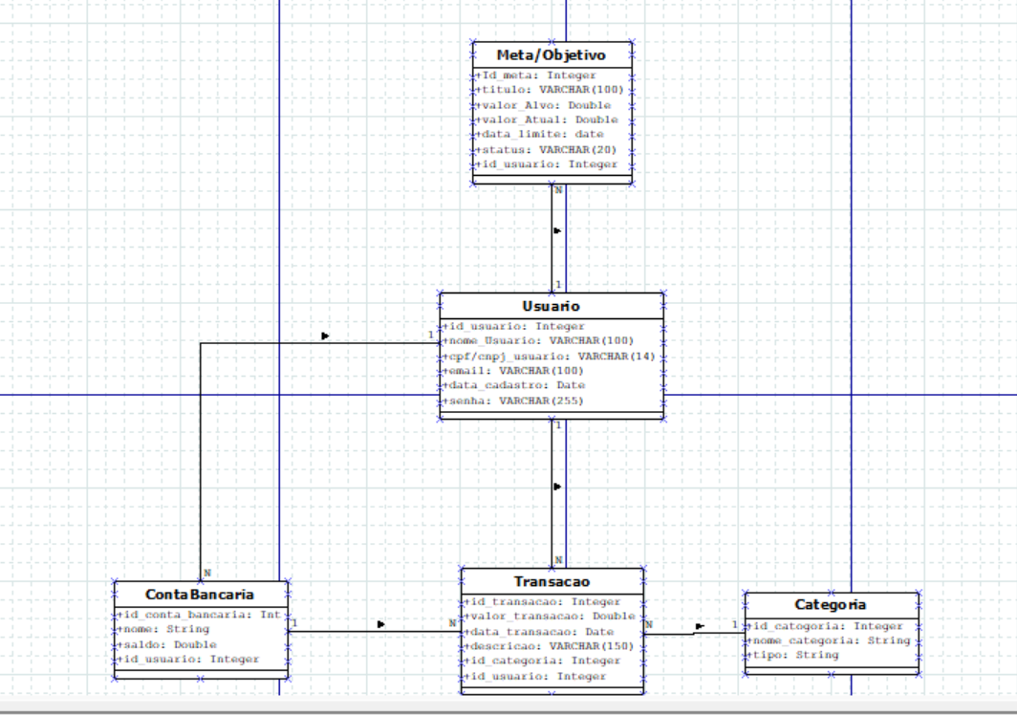

Diagrama de Casos de Uso

O diagrama de casos de uso descreve o sistema sob a perspectiva do usuário final, representando as ações disponíveis e suas inter-relações. O Verdanz possui um único ator, o Usuário, não havendo perfil de administrador no sistema, uma vez que se trata de uma aplicação de uso pessoal em que cada usuário acessa exclusivamente os próprios dados.

Os casos de uso contemplados no escopo implementado são: Fazer login, Registrar ganho, Registrar gasto, Consultar saldo da Carteira e Gerenciar metas. Os casos de uso “Registrar ganho” e “Registrar gasto” possuem um relacionamento de inclusão (include) obrigatório com o caso de uso “Selecionar categoria”, uma vez que toda transação deve necessariamente ser classificada. Da mesma forma, ambos incluem o caso de uso “Atualizar saldo da Carteira”, representando que a atualização do saldo é uma consequência automática do registro da transação, e não uma ação independente realizada pelo usuário. O caso de uso “Gerenciar metas” inclui “Acompanhar progresso”, correspondente à verificação do percentual atingido em relação ao valor-alvo definido.

O modelo de casos de uso completo — incluindo os atores especializados por perfil financeiro e as funcionalidades exclusivas originalmente previstas para cada perfil — permanece documentado como visão de produto, ainda que não implementado nesta entrega.

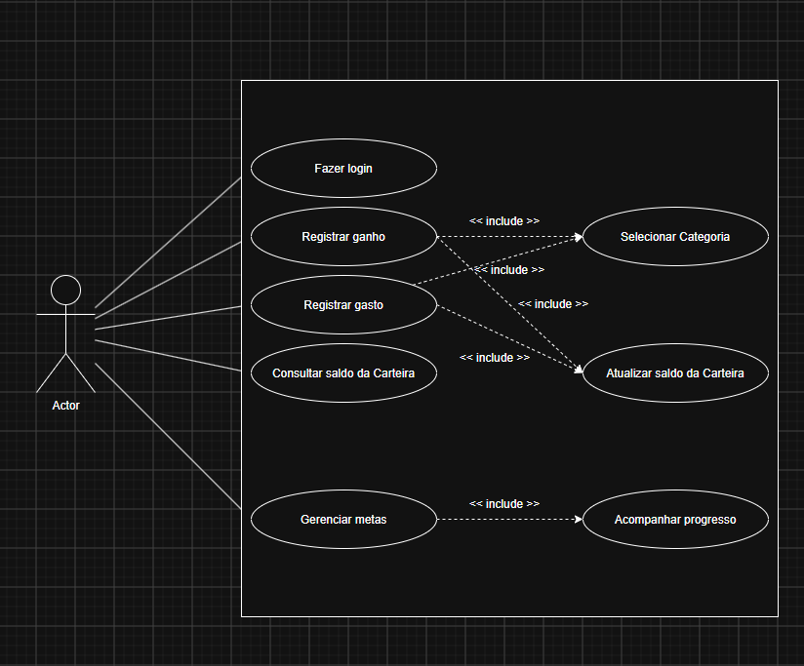

Modelo de Entidade e Relacionamento (DER)

O Diagrama de Entidade-Relacionamento (DER) representa o mesmo conjunto de entidades do diagrama de classes, já sob a perspectiva do modelo relacional, com chaves primárias e chaves estrangeiras explícitas. As entidades e seus atributos são:

— USUARIO (id_usuario, nome_usuario, cpf_cnpj, email, senha, data_cadastro);

— CONTA (id_conta, nome, saldo, id_usuario);

— CATEGORIA (id_categoria, nome_categoria, tipo);

— TRANSACAO (id_transacao, valor_transacao, data_transacao, descricao, id_categoria, id_conta);

— META (id_meta, titulo, valor_alvo, valor_atual, data_limite, status, id_usuario).

Os relacionamentos do modelo são: USUARIO possui CONTA (1:N); USUARIO define META (1:N); CONTA origina TRANSACAO (1:N); e CATEGORIA classifica TRANSACAO (1:N). Adotou-se a convenção em que a entidade que carrega a chave estrangeira recebe a cardinalidade (1,n) no relacionamento, e a entidade referenciada recebe (1,1).

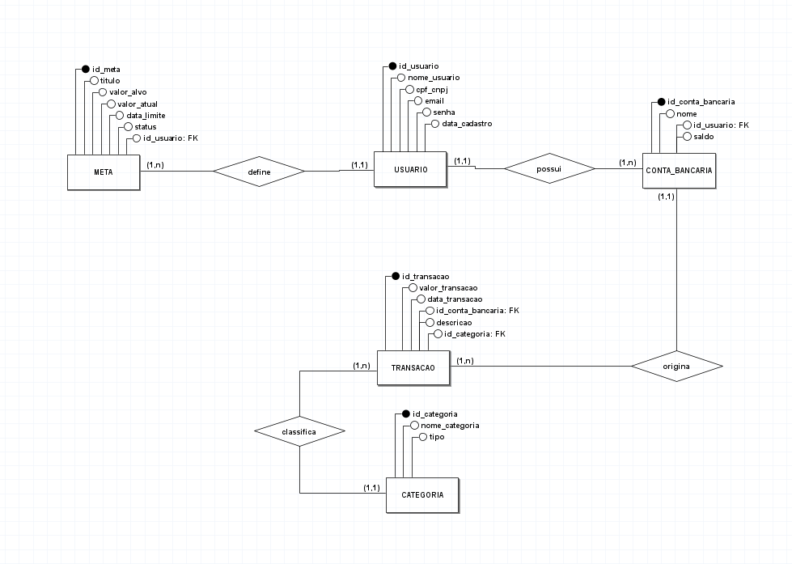

Protótipos de Baixa e Alta Fidelidade

[Seção a ser desenvolvida pelo grupo. Deverá apresentar os protótipos de baixa fidelidade (wireframes) das telas de login, cadastro, dashboard, registro de transação e metas, seguidos dos protótipos de alta fidelidade correspondentes, com a justificativa das escolhas de layout e usabilidade adotadas.]

Modelagem e Criação do Banco de Dados

A criação do banco de dados foi realizada por meio do ORM Prisma, que gera e executa os comandos de definição de esquema (DDL) a partir de um arquivo de schema declarativo, eliminando a necessidade de escrita manual de instruções CREATE TABLE. O banco de dados relacional utilizado foi o MySQL.

O esquema físico corresponde diretamente ao modelo lógico apresentado na seção anterior, com os tipos de dado definidos conforme a natureza de cada atributo: valores monetários foram representados como DECIMAL(12,2), evitando os erros de arredondamento característicos de tipos de ponto flutuante; datas foram representadas nos tipos DATE ou TIMESTAMP, conforme a necessidade de registrar apenas a data ou também o horário; e identificadores textuais como e-mail e CPF/CNPJ receberam restrição de unicidade (UNIQUE) para impedir duplicidade de cadastro.

Um script de povoamento inicial (seed) foi implementado para cadastrar as doze categorias fixas do sistema — oito de despesa (Alimentação, Transporte, Moradia, Saúde, Educação, Lazer, Vestuário e Outros gastos) e quatro de receita (Salário, Freelance, Presente e Outros ganhos) —, executado de forma idempotente para permitir sua repetição sem geração de registros duplicados.

Desenvolvimento da API (Back-end)

O back-end do Verdanz foi estruturado segundo o padrão MVC, com as responsabilidades divididas entre controladores (controllers), responsáveis pela regra de negócio e validação de entrada, e rotas (routes), responsáveis por expor os endpoints HTTP e direcioná-los ao controlador correspondente. O acesso a dados é realizado por meio do Prisma Client, gerado automaticamente a partir do schema do banco de dados, o que dispensa a existência de uma camada de modelos (models) separada.

Duas operações do sistema exigem atenção especial por envolverem múltiplas tabelas de forma atômica: o cadastro de um novo usuário, que deve criar simultaneamente o registro do usuário e a conta “Carteira” associada; e o registro de uma transação, que deve criar o lançamento e atualizar o saldo da conta correspondente na mesma operação. Em ambos os casos, foi utilizado o recurso de transação de banco de dados do Prisma ($transaction), que garante que, em caso de falha em qualquer etapa, nenhuma alteração parcial seja persistida — preservando a consistência entre o saldo da conta e o histórico de transações.

A autenticação dos usuários foi implementada por meio de tokens JWT, emitidos no momento do login e validados nas requisições subsequentes por meio de um middleware de autenticação.

RESULTADOS E DISCUSSÃO

CONSIDERAÇÕES FINAIS

